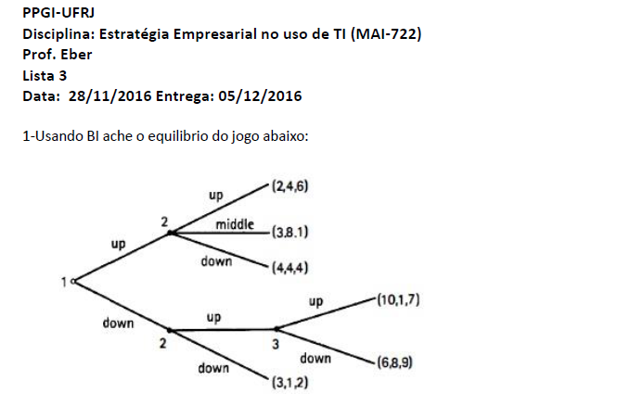

**Grupo 4 - Lista 3  
Arnaldo Gil de S. S. Nascimento George Bezerra  
Geraldo**

**6,8,9**

**6,8,9**

**6,8,9**

**3,8,1**

Resolução:

Temos 3 jogadores (a, b, c). No Ramo de cima (up) só temos 2 jogadores, por isso comparamos os segundos números (4, 8, 4), sendo 8 o maior. Então a jogada middle vence (3, 8, 1).

No Ramo de baixo (down) o jogador é o 3. Comparamos 7 com 9. 9 é maior. Então a jogada down vence (6, 8, 9).

Continuando no Ramo de baixo (down) temos que comparar as jogadas do jogador 2 (6, 8, 9) com (3, 1, 2). Comparamos os segundos números 8 com 1. 8 é maior. Então a jogada up vence (6, 8, 9).

Agora compararemos a primeira jogada (jogador 1). (3, 8, 1) com (6, 8, 9). Comparar 3 com 6. 6 é maior. Então os números (6, 8, 9) vencem (down).

**6,8,9**

**6,8,9**

**6,8,9**

**1**

**down**

**down**

**up**

**6,8,9**

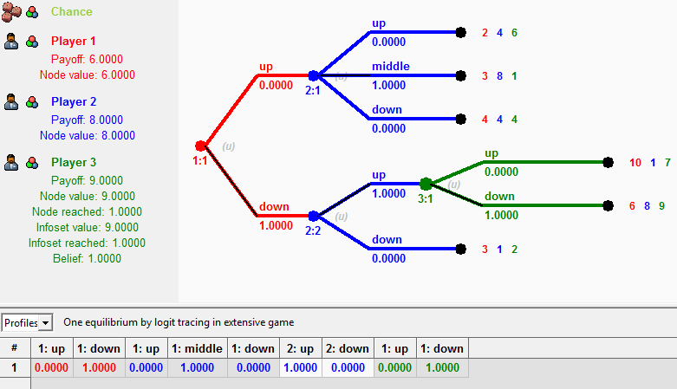

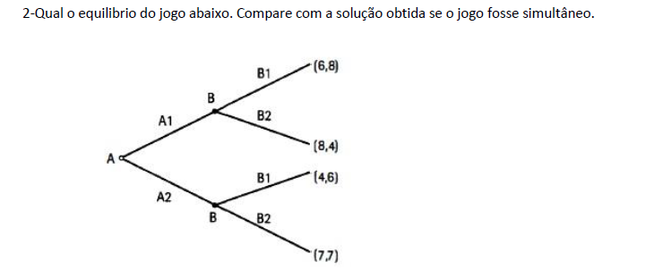

**7,7**

**7,7**

**6,8**

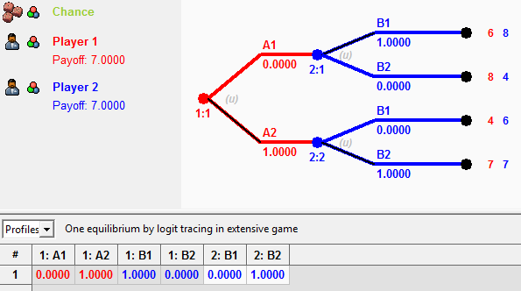

Jogo simultâneo.

